INFORME TÉCNICO

VISITA DE LA EXPOSICIÓN DEL X PREMIO
INNOVACIÓN: “EL MUNDO DEL SIGLO XXI”,
DESARROLLADO EN LA UNIVERSIDAD
DE BOYACÁ, Tunja.

PROGRAMA DE INGENIERÍA INDUSTRIAL

INTRODUCCIÓN

El programa de Ingeniería Industrial día a día motiva y desarrolla en sus estudiantes la incursión del pensamiento innovador, característica elemental del ingeniero. De allí, se parte de la necesidad de espacios de interacción que permitan dar a conocer nuevas ideas, avances tecnológicos, tendencias de la actualidad, necesidades a satisfacer, conocimientos, saberes, entre otros, con el fin de generar un fortalecimiento educativo que beneficie a todas las partes.

Con éste X Premio Innovación, organizado por los ingenieros: Daniel Enrique Zambrano y Eduin Dionicio Contreras, queda comprobado una vez más que el programa de Ingeniería Industrial es uno de los pioneros en la búsqueda de ambientes de conexión estudiantil. Sin embargo, uno de las factores claves para la consecución de un fin óptimo a parte de la ya hablada motivación, es el incentivar al estudiante en otros objetivos, que le caractericen en una matriz equitativa entre la subjetividad y la objetividad, generando de ésta manera la base para la toma de nuevas estrategias que faciliten aumentar la participación de ellos en el Premio Innovación.

COMISIÓN

Estudiante 7° semestre de Ingeniería Industrial: Kathy Estefany Diaz Gil

LOCALIZACIÓN
Pasillo de exposición, Edificio Central, Universidad de Boyacá.

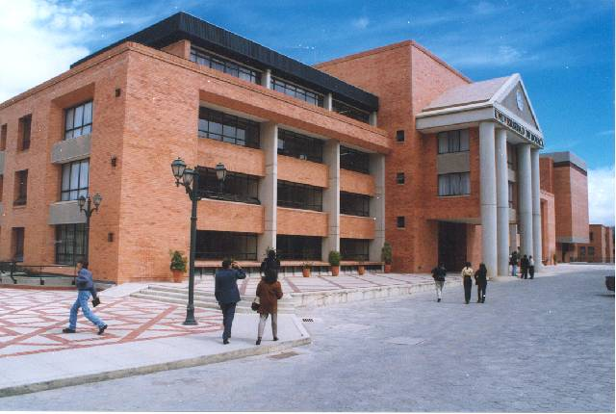
Figura 1. Foto del Edificio central de la Universidad de Boyacá.

Fuente: álbum Web, Universidad de Boyacá. Disponible en [http://www.uniboyaca.edu.co/slides/VIsta%20Frontal%20Edificio%20Central.htm].

TÉRMINOS RELACIONADOS

PREMIO INNOVACIÓN:

Espacio de conocimientos, saberes, innovaciones y habilidades que se dan a conocer por parte de los estudiantes en la creación de nuevos productos o la modificación de los mismos, para la creación de un ambiente de interacción entre ellos y el entorno. Afianzando sus capacidades educativas para el fortalecimiento de su aprendizaje.

En ésta oportunidad es el X premio innovación dado por la Universidad de Boyacá a cargo del programa de Ingeniería Industrial, dándole el galardón de uno de los eventos más representativos de la carrera.

Para aclarar la conceptualización de términos relacionados, se incluye la definición de innovación:

Como dice el creador de Management, Peter Drucker: “Innovar es concebir y realizar algo nuevo, todavía desconocido e inexistente, para establecer relaciones económicas nuevos entre elementos viejos conocidos y los existentes y dar así una dimensión económica nueva”.

Otros de los aspectos que se deben tener en cuenta a parte del sentido innovador, es la creatividad ya que es uno de los elementos ligados para que se pueda desarrollar el proceso.

La creatividad es el proceso La creatividad es el principio básico para el mejoramiento de la inteligencia personal y del progreso de la sociedad y es también, una de las estrategias fundamentales de la evolución natural. Es un proceso que se desarrolla en el tiempo y que se caracteriza por la originalidad, por la adaptabilidad y por sus posibilidades de realización concreta.

REGISTRO FOTOGRÁFICO

IMÁGENES DEL X PREMIO INNOVACIÓN

A continuación se darán a conocer diferentes fotografías de los 4 grupos que hicieron parte del IV Premio Innovación-Ingeniería Industrial.

Figura 2. Fotografía tomada al grupo: pulsador de inyectores.

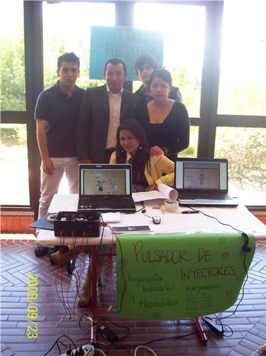
SISTEMA DE PULSADOR DE INYECTORES
Fuente: Autor.

Los integrantes del grupo son: Tiffany Vera, Yelitza Velandia, Erika Loncheras, Miguel Torres, Edison Cáceres.

En éste grupo, lo que se buscaba era la creación de un pulsador de inyectores, el cual era un mecanismo que permitía la disminución de dióxidos de carbono debido a la combustión de un motor de carro.

El sistema trabajo con una capacidad de 12 voltios.

Figura 3. Fotografía tomada al grupo: Pupitre Modular.

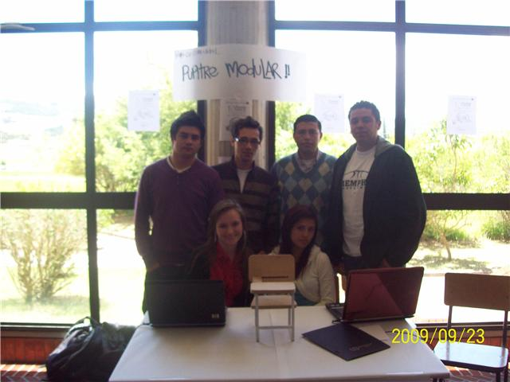
Fuente: Autor.
MECANISMO CORREDIZO
PUPITRE MODULAR

Los integrantes del grupo son: Patricia Prada, Paola Montoya, David Toro, Oscar Álvarez, Juan Carlos R, Diego Meza.
El pupitre modular es un nuevo modelo de invención en el que su principio básico está basado en la comodidad de los estudiantes.
Cuenta con un mecanismo corredizo que permite acomodar las dimensiones de apoyo del brazo, con el fin de que sea útil tanto para personas surdas como diestras. Otro de las posibilidades que presenta el pupitre modular es como mesa de dibujo con diversas inclinaciones.
Una de las estrategias para su implementación es la reutilización de pupitres antiguos, que posteriormente se adaptarán al nuevo modelo.

Figura 4. Fotografía tomada al grupo de: New-expo

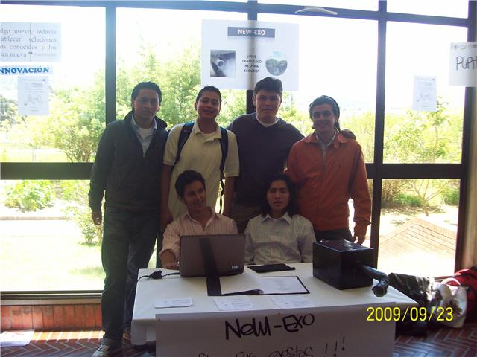
Fuente: Autor.
FILTRO DE EXOSTO

Los integrantes del grupo son: Camilo Ruíz, Jonathan Beltrán, Christian Mendivelso, Julián M, Sergio M, Alejandro B.

New-Exo: “Filtro para exostos”, dieron a conocer un sistema para tratar las emisiones de de gas, específicamente monóxido de carbono (CO), por medio de un filtro que permite disminuir la tasa de agentes nocivos al ambiente.

Los elementos más constitutivos de éste proyecto es que la mayor cantidad de costos incurre en el material compuesto del filtro y con respecto a la proyección ambiental podría darse la posibilidad de contar con materiales reciclados para su producción.

Figura 5. Fotografía tomada al grupo de: Asociación Comercializadora de Chatarrería.

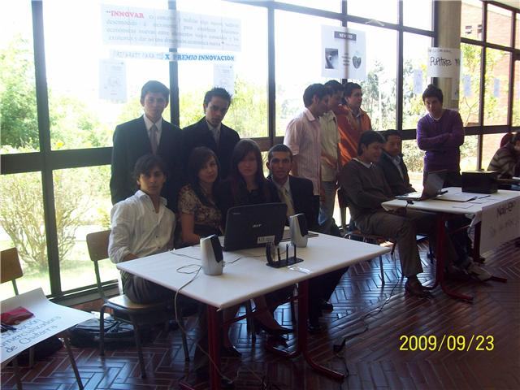
Fuente: Autor.

Los integrantes del grupo son (de izquierda a derecha): Sebastián Cely, Javier Sánchez, Ángela, Rocío Callejas, César Ortega, Juan David Bayona.

La iniciativa de éste grupo está basada en la generación de una Asociación Comercializadora de Chatarrería, en donde su objetivo es eliminar impurezas del metal antes de venderlo a la siderúrgica con el fin de disminuir los tiempos de demora. En el proceso se efectúa la separación de bloques con gastos de energía, acero y tiempo.

Dejando ya bases de su constitución, generaron:

VISIÓN: “Ser la principal asociación comercializadora de chatarra en el departamento de Boyacá en el 2020, siendo así el mejor proveedor de materia prima para la siderúrgica del país”.

MISIÓN: “Consolidar el mercado de chatarra local, fomentando la responsabilidad social a través de los servicios que ofrece la ACC.”

Figura 6. Fotografía de algunos integrantes del X Premio Innovación en Compañía de uno de sus organizadores: Ingeniero Daniel Enrique Zambrano.

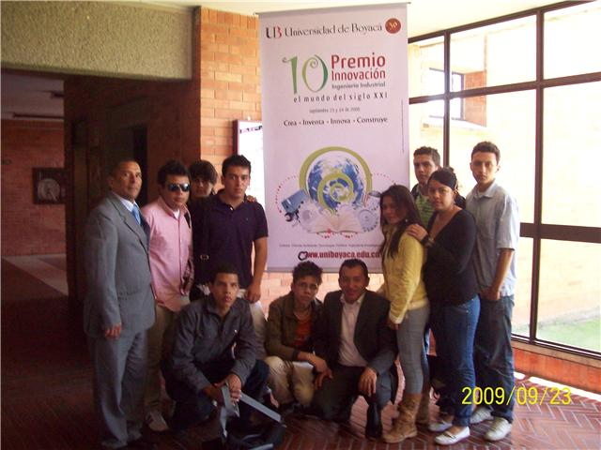
Fuente: Autor.

RECORRIDO DE LA VISITA
El orden de la visita, estuvo relacionada con el orden de los puestos de exposición establecidos en el pasillo.

Figura 10. Flujograma del orden de la visita realizada.

Fuente: autor.

PROBLEMA

Según lo descrito con anterioridad el problema radica en que a pesar de que hubo participación en el X premio innovación, con los grupos: Asociación Comercializadora de Chatarrería, New-expo, Pupitre Modular y pulsador de inyectores; no se evidenció una participación mayor por parte de los estudiantes no sólo de ingeniería industrial sino también de otras carreras, disminuyéndose la tasa de motivación por parte de ellos, sin que existan alternativas de inclusión del por qué el modelo de deserción.

CONCLUSIONES Y RECOMENDACIONES

- Existieron 4 grupos participantes en el premio innovación: Asociación Comercializadora de Chatarrería, New-expo, Pupitre Modular y pulsador de inyectores.

- Todos los participantes tuvieron un alto grado de innovación que va desde la creación de nuevos productos como la silla modular, el filtro para exostos y el sistema de pulsador de inyectores, hasta la constitución de empresa como la comercializadora de chatarrería.

- Es necesario la creación de estrategias que permitan aumentar la tasa de participación de los estudiantes, como un sentimiento de motivación personal más que una obligación.

- Generar mayor promoción y publicidad al interior de toda la universidad para con ello, lograr que los estudiantes entiendan la importancia de estar inscritos en el premio innovación, generando la inclusión de nuevas carreras que amplíen los rangos de desarrollo e intercambio de conocimientos y vivencias.

- Dado que el premio innovación es uno de los elementos constitutivos de imagen del programa de Ingeniería Industrial, es de importancia que se den planeaciones con tiempos específicos que permitan tener en cuenta factores necesarios para su óptimo desarrollo.

- Seguir en la búsqueda de apoyos y convenios que permitan la interacción de los estudiantes, docentes y entes externos a la universidad en una matriz de

KATHY ESTEFANY DIAZ GIL
Estudiante 7° semestre de Ingeniería Industrial.

Psicología Positiva, Creatividad-Artículos y enlaces. Disponible en [http://www.psicologia-positiva.com/creatividad.html]

